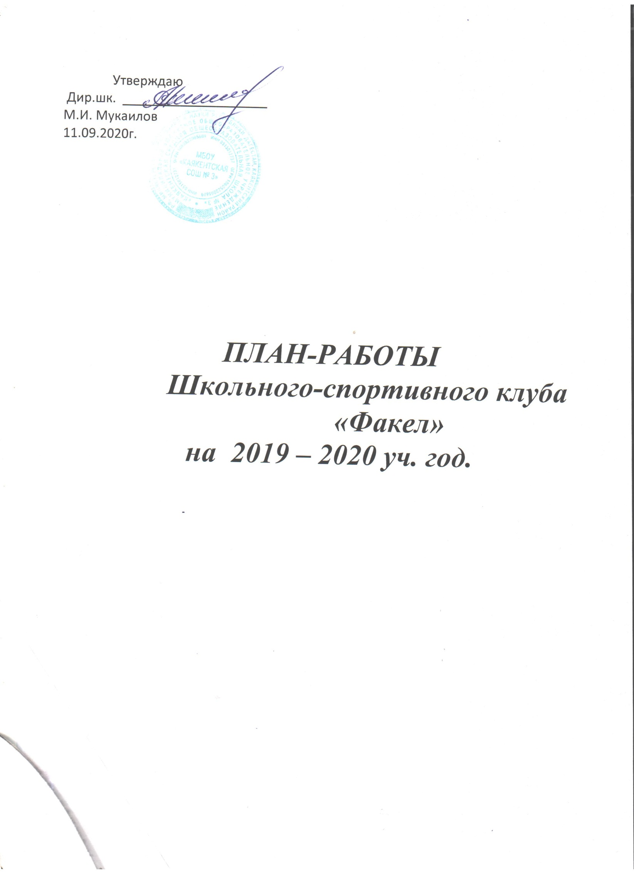

Цель работы ШСК:
· повышение массовости занятий школьниками физической культурой и спортом для вовлечения их в систематический процесс физического и спортивного совершенствования;
· удовлетворение потребности обучающихся ОУ и их родителей (законных представителей) в более широком спектре предоставляемых им физкультурно-спортивных услуг;
Задачи:
1. реализации образовательных программ дополнительного образования детей физкультурно-спортивной направленности;
2. вовлечение обучающихся в систематические занятия физической культурой и спортом;
3. проведение школьных спортивно-массовых мероприятий и соревнований;
4. комплектование и подготовка команд обучающихся по различным видам спорта для участия в муниципальных и региональных соревнованиях;
5. организация различных форм активного спортивно-оздоровительного отдыха обучающихся;
6. пропаганда здорового образа жизни, личностных и общественных ценностей физической культуры и спорта;

№ | Мероприятие |  | Сроки |  | Кол-во участников
Организационно - педагогическая работа
 | Принятие утверждение плана работы на 2019 - 2020 учебный год |  |  | Сентябрь |  | Руководитель ШСК  Директор
 | Составление расписания работы спортивных секций. |  |  | октябрь |  | Руководитель ШСК, Зам.директора по ВР
 | Подготовка спортивной площадои. Подготовка команд, участников соревнований. |  |  | В течение года |  | Руководитель ШСК
 | Оформление стендов, сайта клуба. Оформление текущей документации |  |  | В течение года |  | Руководитель ШСК,  Совет клуба
Учебно – воспитательная работа
 | Участие в общешкольных, классных родительских собраниях, консультации родителей. Привлечение родителей для участия в спортивно-массовых мероприятиях в качестве участников, судей и группы поддержки. |  |  | В течение года |  | Руководитель ШСК
 | Организация и проведение спортивно-массовых мероприятий и праздников |  |  | В течение года |  | Руководитель ШСК
Методическая работа
 | Посещение семинаров для руководителей ШСК |  |  | В течение года |  | Руководитель ШСК
 | Изучение нормативной документации, регламентирующей деятельность ШСК |  |  | В течение года |  | Руководитель ШСК
 | Контроль за работой спортивных секций |  |  | В течение года |  | Руководитель ШСК
Спортивно – массовая работа
 | Составление и утверждение плана спортивно-массовых мероприятий. |  |  | сентябрь |  | Руководитель ШСК
 | Организация и проведение внутришкольных соревнований и праздников |  |  | В течение года |  | Руководитель ШСК
 | Обеспечение участия команд клуба в районных соревнованиях и соревнованиях среди ШСК |  |  | В течение года |  | Руководитель ШСК
Финансово – хозяйственная деятельность
 | Приобретение спортивного инвентаря. Приобретение призов, наградных материалов. |  |  | В течение года |  | Руководитель ШСК. Завхоз
 | Ремонт спортивной площадки, тренажерной и инвентарной, обустройство . |  |  | В течение года |  | Руководитель ШСК, завхоз
Спортивно-массовые мероприятия. Муниципальные соревнования.
 |  | Фестиваль СПОРТА |  | 07.-9.2020 |  | 5-9 классы
 |  | Легкая атлетика |  | Сентябрь |  | 4 – 11 классы
 |  | Легкоатлетический кросс |  | Сентябрь |  | 4- 11 классы
 |  | Мини-футбол |  | октябрь |  | Юноши 4-7 кл
 |  | Велогонка |  | октябрь |  | 8--11 классы
 |  | Кросс |  | ноябрь |  | 5-8 классы
 |  | Н.Теннис |  | декабрь |  | 6-11 классы
 |  | Баскетбол юноши |  | январь |  | 8 - 11 классы
 |  | Шашки |  | январь |  | 5 - 8 классы
 |  | Волейбол девушки |  | Март-апрель |  | 6 – 11 классы
 |  | Волейбол юноши |  | апрель |  | 8-11 классы
 |  | Мини-футбол |  | май |  | 7 – 11 классы
 |  | Легкая атлетика.многоборье (весна) |  | май |  | 5-11 классы
 |  | Полумарафон |  | Май |  | 7-9 классы
Внутри школьные мероприятия
 |  | Выборы состава Совета спортивного клуба |  | До 15 октября |  | 1-11 классы + учителя + родители
 |  | «Весёлые старты» |  | Сентябрь |  | 2-4 классы
 |  | «День бегуна», кросс «Золотая осень» |  | Сентябрь |  | 5 – 11 классы
 |  | Первенство школы по шашкам |  | Октябрь |  | 2- 8 классы
 |  | Школьный этап по настольному тенису |  | октябрь |  | 5 - 11классы
 |  | Велогонка |  | ноябрь |  | 5-11 классы
 |  | «Весёлые старты» |  | декабрь |  | 1 - 9 классы + родители
8 |  | Первенство ШК. по Н/Теннису |  | январь |  | 5-9 классы
9 |  | Л/Атлетика спринтер 2021 (бег-60,100,200,) |  | февраль |  | 2-11классы
10 |  | Первенство школы по волейболу |  | март |  | 5-11 классы
 |  | «Весёлые старты» с элементами баскетбола |  | апрель |  | 5-11 классы
 |  | Мини- футбол |  | май |  | 5-11 классы
 |  | Весенний кросс ко Дню Победы |  | Май |  | 5-11 классы
Оздоровительные мероприятия
 |  | Дни здоровья |  | В течение года (до 8 дней) |  | Зам. по ВР
 |  | Классные часы о здоровом образе  жизни |  | По плану классных руков. |  | Зам. по ВР,  Классные руководители
 |  | Родительские собрания |  | В течение года |  | Зам. по ВР,Кл. рук.
 |  | Лекция по профилактике вредных привычек |  | В течение года |  | Учитль ОБЖ
Контроль и руководство
 |  | Анализ хода выполнения поставленных задач и проведения спортивно-массовых мероприятий |  | В течение года |  | Руководитель ШСК
 |  | Корректировка работы клуба |  | В течение года |  | Руководитель ШСК
 |  | Составление и утверждение календарно-тематических планов тренировочных занятий на учебный год. |  | Октябрь |  | Руководитель ШСК, зам по ВР

